Mesto Levice, Námestie hrdinov 1, 934 01 Levice

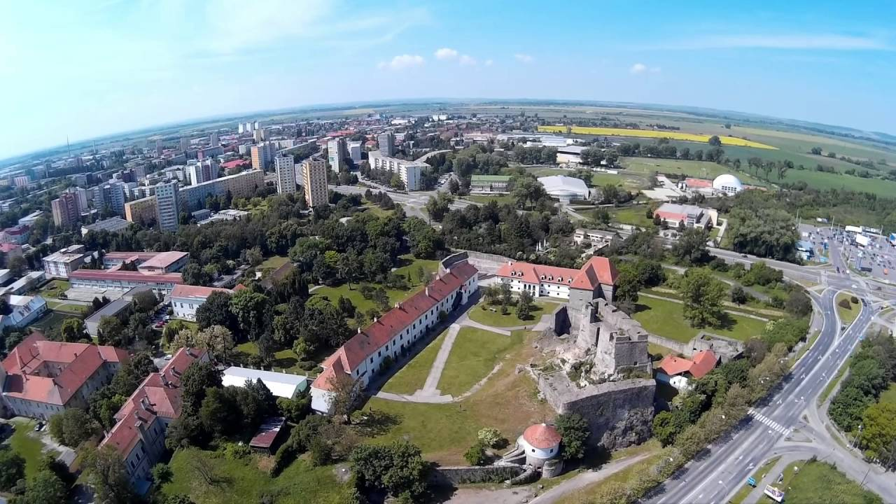

Mesto Levice vyhlasuje III. ročník výtvarnej súťaže pod názvom

„Keď prídeš k nám ...“

Poslaním súťaže je zamerať pozornosť našich detí na mesto Levice a vybrať tie najzaujímavejšie miesta, s ktorými by radi oboznámili návštevníkov mesta prostredníctvom svojej výtvarnej práce.
Hlavným cieľom je dať deťom možnosť vyjadriť svoj vzťah k mestu a postupne formovať regionálne cítenie.

Propozície súťaže:
Vyhlasovateľ: Mesto Levice
Organizátor: Základná umelecká škola Pála Kadosu Levice
Téma: ľubovoľný objekt/objekty nášho mesta, pohľad z rôzneho uhla pohľadu, alebo
zobrazenie udalosti konanej v Leviciach
Termín odovzdania prác: 15. máj 2020
Miesto odovzdania: Základná umelecká škola Pála Kadosu, Ul. F. Engelsa 389/2, Levice,
alebo Elokované pracovisko ZUŠ – CK Junior Sládkovičova ul. 2, Levice
Predbežný termín vyhlásenia výsledkov: 18.6. 2020 o 10:00 hod. Sobášna sieň MsÚ Levice
Výstava víťazných prác: 18. až 30. 6. 2020 v priestoroch MsÚ Levice

Všetky práce budú prezentované formou videoprojekcie na rôznych miestach v rámci mesta.

Podmienky súťaže:
Súťaže sa môžu zúčastniť deti a žiaci MŠ, ZŠ, ZUŠ a SŠI vo veku od 4 -16 rokov.
Vítané sú rôzne výtvarné techniky ako kresba, maľba, perokresba, akvarel, kombinované techniky, grafika-linoryt, suchá ihla atď.
Neodporúčame kolektívne práce a koláže z fotiek.
Maximálny formát A2.

Každá práca musí byť na zadnej strane označená týmito údajmi:
- meno a priezvisko žiaka
- kategória
- vek
- kontaktné údaje /telefón, mail/ školy
- názov práce

Ku každej práci je potrebný súhlas zákonného zástupcu, ktorý je prílohou týchto propozícií (škola si ho môže upraviť a poskytnúť súhlas všetkých zákonných zástupcov svojich zúčastnených žiakov na jednom tlačive).

Kategórie:
- kat.: deti MŠ
- kat.: žiaci ZŠ 1.- 4. roč.
- kat.: žiaci ZŠ 5.- 7. roč.
- kat.: žiaci ZŠ 8.- 9. roč.
- kat.. žiaci ZUŠ 1. časti základného štúdia
- kat.: žiaci ZUŠ 2. časti základného štúdia
- kat.: žiaci špeciálnych škôl

Práce vyhodnotí odborná porota zložená z pedagógov stredných umeleckých škôl a ZUŠ. Víťazné práce budú vystavené v priestoroch MsÚ v Leviciach. Všetky práce budú prezentované formou videoprojekcie na rôznych miestach v rámci mesta.
Účasť jedného žiaka v kategórii ZŠ aj ZUŠ s rozličnými prácami sa nevylučuje.

Informácie ohľadom súťaže:
Mgr. art. Klára Viteková – tel.: 0911 345 952, e-mail.: riaditel@zuslevice.sk
Mgr. Marcela Kotrašová Štrbová – tel: 0911 260 440

Tešíme sa na Vašu spoluprácu!

V Leviciach, 24. 2. 2020 RNDr. Ján Krtík
Primátor Mesta Levice

Prílohy:
Príloha č. 1 k Propozíciám výtvarnej súťaže „Keď prídeš k nám“
Súhlas so spracovaním osobných údajov

Príloha č. 1 k Propozíciám výtvarnej súťaže „Keď prídeš k nám“
Súhlas so spracovaním osobných údajov

Mesto Levice, Námestie hrdinov 1, 934 01 Levice
Základná umelecká škola Pála Kadosu, Ul. F. Engelsa 389/2, 934 01 Levice

SÚHLAS

(podľa zákona č. 18/2018 Z. z. o ochrane osobných údajov a o zmene a doplnení niektorých zákonov)

Účasťou vo výtvarnej súťaži Keď prídeš k nám súťažiaci a zákonní zástupcovia ako dotknuté osoby v zmysle zákona č. 18/2018 Z.z o ochrane osobných údajov a o zmene a doplnení niektorých zákonov (ďalej len ako „zákon o ochrane osobných údajov“) udeľujú organizátorom súťaže (Mesto, Levice, Základná umelecká škola Pála Kadosu Levice), ako prevádzkovateľovi súhlas so spracovaním všetkých osobných údajov (meno, priezvisko, adresa trvalého pobytu, e-mail, dátum narodenia) poskytnutých na základe týchto pravidiel súťaže, vrátane zverejnenia výtvarnej práce, jej hodnotenia a fotografií z vyhlásenia výsledkov na účel realizácie súťaže, jej vyhodnotenia, komunikácie a na informovanie o aktivite na webovom sídle školy, zriaďovateľa a na sociálnych sieťach. Súťažiaci a zákonní zástupcovia berú na vedomie, že poskytnutie osobných údajov je dobrovoľné, a že súhlas na ich spracúvanie môžu kedykoľvek odvolať, písomne doporučeným listom adresovaným organizátorovi súťaže.

Meno a priezvisko dieťaťa Dátum narodenia Bydlisko

............................................... ......................... ..............................................

Čitateľný podpis zákonného zástupcu: ...........................................................................................

Dátum a miesto podpisu: ...........................................................................

